GT Titel Desinger
Der Titel Designer ist eigentlich selbsterklärend für jemanden, der schon mit anderen Grafikprogrammen gearbeitet hat. Es gibt x Lernvideos dazu auf der Webseite von vMix. GT Designer kann alle von Windows unterstützten Fonts anzeigen. Die Fonts werden aber nicht mit dem Titel abgespeichert, sondern müssen auf dem Ziel-Rechner auch installiert sein.
Hier nur ein paar Grundlagen.

Layer
Ein Titel kann in mehrere Layer aufgeteilt werden. Dies dient der Übersichtlichkeit und ist aber auch wichtig für die Reihenfolge der Sichtbarkeit, welches Element ist vor dem anderen. Das unterste Element ist auch das hinterste.
Mit dem Auge kann ein Element versteckt werden, mit dem Schloss kann verhindert werden, dass sich das Element verschiebt.
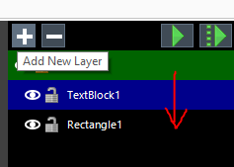

Name für Textfeld
Doppelcklick auf den Namen im rechten Feld, lässt diesen anpassen.
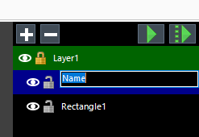

Sichtbarkeit eines Feldes
Im DATA-Tab lässt sich Links anpassen, ob das Feld in vMix angezeigt wird oder ob sich das Feld in vMix ein-auschalten lässt. Ist bei Rectangle1 das Feld Hidden angecklickt, erscheint es nicht im Titel Editor in vMix.
Beispiel: demo.gtzip
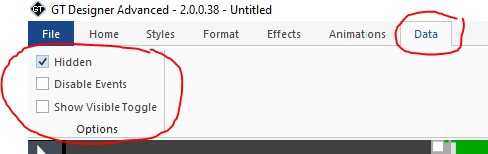 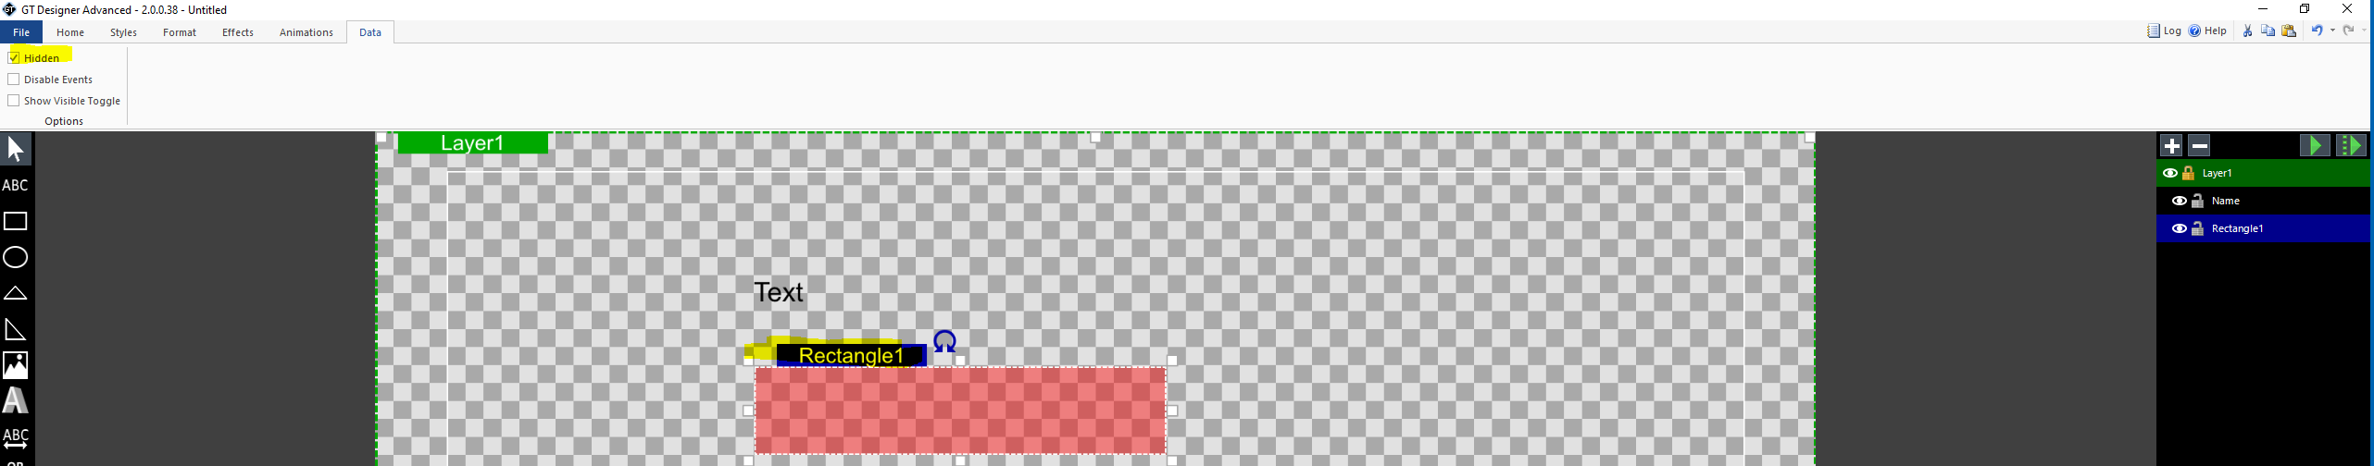 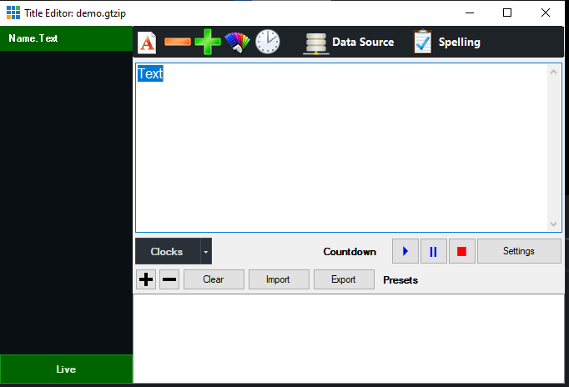

Farbe und Transparenz
Jedes Element lässt sich im Home-Tab in Farbe und Transparenz anpassen.
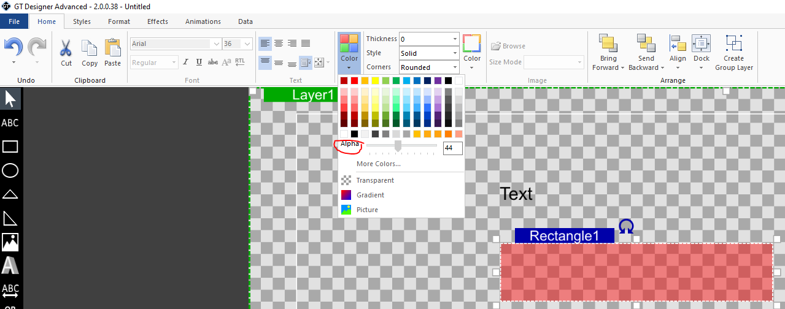

Bound Text
Text, der an einen Hintergrund gebunden ist. d.h. der Hintergrund passt sich automatisch der Textlänge an.
1. erstelle ein Titel mit einem Textfeld und einem Rechteck.
Beispiel: bound.gtzip
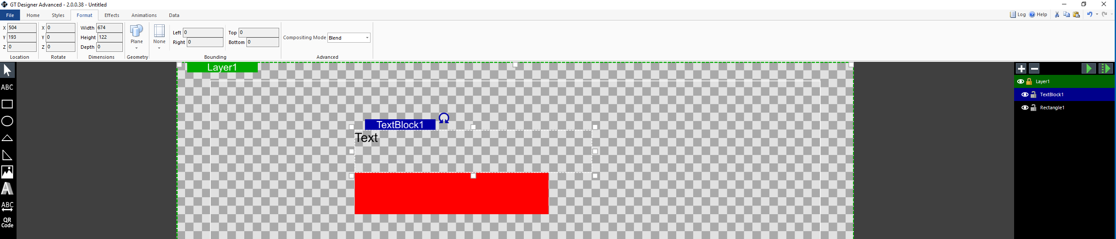
2. aktiviere das Textfeld und wähle im Home-Tab die Option WidthandHeight
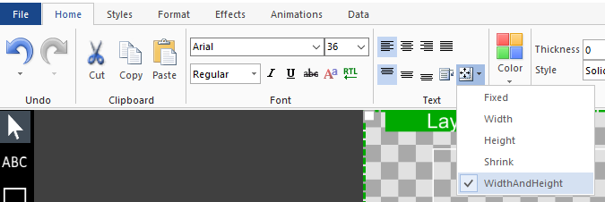
3. aktiviere das Rechteck und wähle im Format-Tab, in der Bounding Sektion die Option Textblock1 (oder wie du deine Textbox benannt hast)
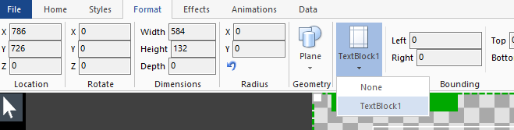
In der gleichen Sektion können die Ränder des Rechtecks noch erweitert werden (left/right/top/bottom) 

